附件

**2019年佛山市**

**电梯安装维修工职业技能竞赛实施方案**

**一、竞赛宗旨**

通过组织开展知识和技能竞赛，强化电梯安装维修人员基本理论知识、提升技能实操能力，激发他们的积极性，提高电梯安装维修从业人员综合素质和技能水平，促进高技能人才脱颖而出，推进行业规范化管理，提升我市电梯行业的影响力，助力佛山经济发展。

**二、竞赛组织机构**

由佛山市人力资源和社会保障局牵头组成佛山市竞赛电梯安装维修工职业技能竞赛组织委员会，并成立相应机构，统筹本竞赛项目的相关工作。

**（一）竞赛组织单位**

**主办单位：**佛山市人力资源和社会保障局

**承办单位：**佛山市技师学院

**协办单位：**佛山市南海区第一职业技术学校

**技术指导：**佛山市人力资源公共服务中心

**（二）竞赛组织委员会**

主 任：李明国 佛山市人力资源和社会保障局调研员

副主任：王震洲 佛山市技师学院院长

成 员：刘 建 佛山市人力资源和社会保障局职业能力建设科科长

杨 涛 佛山市人力资源和社会保障局职业能力建设科副科长

李 宜 佛山市人力资源公共服务中心技能鉴定部部长

官绍明 佛山市南海区第一职业技术学校校长

梁铭槐 佛山市技师学院副院长

**组委会办公室**

竞赛组委会下设竞赛组委会办公室，负责贯彻执行竞赛组委会工作方针、方案及要求，组织专家审定决赛技术文件，指导和协调各组的竞赛组织工作。

主 任：王震洲

副主任：李 宜

成　员：陈 洪、张楚艺、梁铭槐、钟业文、邓传均、曾晓平。

**（三）各竞赛工作组**

根据赛事安排，设立竞赛专家组、裁判组、仲裁组、赛务组、秘书组和设备后勤组。

**1.专家组**

负责大赛的命题组卷工作，按照竞赛标准要求，制定评分标准及相关技术文件。

**2.裁判组**

负责竞赛的评判工作。制定评判标准及规则；负责对实际操作竞赛前现场设备及竞赛环境（条件）的检验和准备工作；对竞赛理论知识与技能竞赛进行阅卷、评分、成绩汇总登记、竞赛结果的核实、发布等工作。（由专家组成员兼任）

**3.仲裁组**

负责受理竞赛中出现的所有申诉并进行仲裁，保证比赛顺利进行。仲裁组的裁决为最终裁决，参赛选手不得因申诉或处理意见不服而影响比赛。

**4.赛务组**

配合组委会办公室做好竞赛准备、监考等各种考务工作；负责组织抽签，确定选手竞赛顺序和工位号及辅助工作；并负责竞赛过程全程监控。

**5.秘书组**

主要负责接待、宣传、信息的发布、资料整理；做好人员报到和食宿等后勤保障；负责会议会务、竞赛场地布置和竞赛期间的财务工作；负责竞赛证件打印及发放；负责协调、组织竞赛的新闻报道工作。

**6.设备后勤组**

主要负责竞赛设备的制造、保养，解决竞赛期间的设备故障。负责场地的布置、竞赛的安全以及赛场医护人员的配备等后勤保障工作。

**三、竞赛项目、标准及名次评定**

**（一）竞赛项目：**电梯安装维修工

**（二）竞赛标准：**以电梯安装维修工职业高级工国家职业标准（国家职业资格三级）为依据制定本次竞赛标准，竞赛试题统一由竞赛组委会组织专家命题。

**（三）名次评定：**竞赛理论、实际操作技能各项目均按照百分制计算，按理论占30%、实操占70%计算总成绩。按总成绩从高到低排列参赛选手的名次，当出现成绩相同时，先比较操作技能成绩，以成绩高者名次在前；若仍不能分出名次先后，技能操作使用时间短者名次在前；若还不能分出先后，则取相同名次。

**四、竞赛形式**

（一）竞赛形式

参赛者均需参加理论知识和实际操作技能两部分考核。

理论知识竞赛：由专家按照（电梯安装维修工）高级工的职业标准，采用专家命题的方式，以纸质闭卷作答形式进行，选手不得自带任何资料进入赛场。

实际操作技能竞赛：内容为（电梯安装维修工）高级工的职业技能鉴定实操技能，由专家进行命题。

（二）补考

参赛选手凡理论或实操一门成绩不合格的（理论及实操成绩都不合格的选手不予补考）给予一次性补考，在竞赛成绩公布后40个工作日内，由承办方将当次竞赛符合资格补考的选手组织一次性补考。补考按照竞赛时的等级标准，不可降低补考的等级标准。

**五、参赛选手资格（条件）**

1.佛山市内从事电梯安装维修职业的在职职工均可参加；

2.男年龄18-60周岁，女年龄18-55周岁；

3.遵守国家有关法律法规，具有良好的职业道德和敬业精神。

（说明：已通过参加市级或以上相应工种竞赛活动并获得“广东省技术能手”“佛山市技术能手”荣誉称号的人员，不得以选手身份参加相同职业（工种）的竞赛活动）

**六、竞赛时间、地点**

本次竞赛分理论和实操技能两个竞赛环节。组委会根据选手报名情况决定是否举行初赛，初赛时间及地点另行通知。

竞赛时间：2019年9月27日至9月30日

竞赛地点：佛山市南海区第一职业技术学校松岗校区

地 址：佛山市南海区狮山镇松岗大道78号

**七、奖励办法**

本次竞赛只设个人奖。

1. **由人力资源和社会保障部门颁发的奖项**

**1.颁发国家职业资格证书**

参加本次竞赛的选手，理论和实操成绩均达到60分及以上者且未取得相应工种等级职业资格证书的，由佛山市人力资源和社会保障局核发电梯安装维修工职业（工种）《国家职业资格三级（高级工）》证书。

**2.授予技术能手称号**

市级一类竞赛，决赛人数60人以上取前8名；决赛人数30至60人取前4名；决赛人数30人以下取第1名由市人力资源和社会保障局授予“佛山市技术能手”荣誉称号。

**3.颁发荣誉证书及奖励。**

竞赛组委会将对总成绩前三名的选手颁发荣誉证书及奖励，第四名至第八名给予颁发荣誉证书。

**八、竞赛程序**

**（一）报名**

佛山市技师学院现场报名（地址：佛山市南海区桂城天佑北路12号 联系人：林永兴 联系电话：86232850、13543628837）。

**报名截止时间**：2019年8月10日。

**附：报名需提交如下资料**：

（1）《2019年佛山市电梯安装维修工职业技能竞赛选手报名表》；

（2）白底彩色免冠正面近照4张（照片背面注明选手姓名、正反面均为光面）；

（3）有效期内的广东省身份证或广东省居住证复印件1份（正反面复在同一张A4纸上）；

（4）学历证书复印件1份。对于初中或以下学历报名参赛的，因特殊情况不能提供学历证书的，可以用学校开具的毕业证遗失证明（初中或小学）、户口本（学历栏为初中或小学）或本人持有的其他国家职业资格证书（须由各级人社部门核发，并且学历栏必须为初中或小学）替代，并提交《学历承诺书》。

**（二）资格审核**

1.选手参赛资格审核由竞赛组委会赛务组负责。

2.资格审核通过后其参赛资格才正式生效。

**（三）参赛证**

竞赛现场凭身份证发放参赛证。

**（四）竞赛辅导安排**

视报名情况，由竞赛组委会研究确定竞赛安排，具体事宜另行通知。

**九、竞赛规则**

**（一）选手须知**

1.参赛选手必须持本人身份证并佩戴竞赛组委会签发的参赛证参加比赛。

2.参赛选手必须按比赛时间提前30分钟检录进入赛场，并以现场抽签的方式抽取操作工位进入赛场。迟到15分钟者不得参与比赛。离开赛场后不得在赛场周围高声谈论、逗留。

3.参赛选手应按照要求着装及携带个人劳保用品，并严格遵照操作规程，符合安全、文明生产要求。操作中如有严重违反安全操作规程并造成严重后果的直接取消参赛资格。

4.参赛选手应严格遵守赛场纪律，不得将相关技术资料和工具书带入赛场。所有的通讯工具和摄像工具不得带入比赛现场。

5.参赛选手在比赛过程中不得擅自离开赛场，如有特殊情况，需经评审人员同意后作特殊处理。

6.参赛选手在比赛过程中，如遇问题需举手向裁判人员提问，选手之间互相询问按作弊处理。

7.当听到竞赛结束指令时，参赛选手应立即停止操作或答题，不得以任何理由拖延时间。离开赛场时，不得将与比赛有关的物品带离现场。

8.参赛选手结束竞赛时，应向裁判员举手示意，由裁判员记录比赛结束时间。

**（二）赛场规则**

1.各类赛务人员必须统一佩戴由竞赛组委会签发的相关证件，着装整齐。

2.各赛场除现场评委、安全巡视和赛场配备的工作人员以外，其他人员未经允许不得进入赛场。

3.新闻媒体等进入赛场必须经过组委会允许，并且听从现场工作人员的安排和管理，不得影响比赛进行。

4.各参赛选手的陪同人员（领队、随行）一律不得进入赛场。

**十、裁判组织**

由竞赛组委会聘请具有考评员资格的电梯安装维修工专家组成，在裁判长的领导下负责裁判工作，裁判长直接向组委会负责。

**十一、申诉、仲裁与监督**

**（一）申诉**

1.参赛选手对不符合竞赛规定的工具与设备，有失公正的评审、计分以及对工作人员的违规行为，均可提出申诉。

2.选手申诉均须在规定时限（竞赛结束后2小时内）用书面形式向组委会办公室提出。组委会办公室要认真地受理选手申诉，并将处理意见尽快反馈当事人。

**（二）仲裁**

1.为保证比赛顺利进行，保证比赛结果公平公正，组委会委托仲裁组负责受理竞赛中出现的所有申诉并进行仲裁。

2.仲裁组的裁决为最终裁决，参赛选手不得因申诉或对处理意见不服而停止比赛，否则视弃权处理。

**（三）监督**

裁判长以及全体裁判员均应严格执行回避制度，负责裁判工作。为保证竞赛全程的公平、公正、公开，纪委派驻佛山市技师学院监察室将全程监督。

**十二、赛前集训**

组织参赛选手进行赛前集训，集训时间另行通知，集训承办单位为佛山市技师学院。集训安排统一由集训承办单位负责。符合政府技能晋升培训补贴的选手享受免费集训（培训），选手通过竞赛获得职业资格证书后不得再申领个人技能晋升培训补贴，而应由集训承办单位（佛山市技师学院）申请技能晋升培训补贴。根据《佛山市人力资源和社会保障局佛山市财政转发关于进一步落实劳动力技能晋升培训政策的意见的通知》及省厅相关文件规定，佛山市技师学院与佛山市人力资源和社会保障局签订技能晋升委托培训协议并按要求提供相关书面材料申请。

**十三．其他**

本实施方案条款的解释归2019年佛山市电梯安装维修工职业技能竞赛组织委员会。

附件4-1：2019年佛山市电梯安装维修工职业技能竞赛选手报名表

附件4-2：2019年佛山市电梯安装维修工职业技能竞赛报名汇总表

附件4-3：学历承诺书

附件4-4：2019年佛山市电梯安装维修工职业技能竞赛技术文件

附件4-1

**2019年佛山市职业技能竞赛**

**电梯安装维修工选手报名表**

|  |  |  |  |  |
| --- | --- | --- | --- | --- |
| 姓名 |  | 性别 |  | 大一寸白底彩色免冠正面近照3张（照片背后用圆珠笔注明选手姓名） |
| 出生年月 |  | 学历 |  |
| 职业资格名称及等级 |  | 工龄 |  |
| 户籍 |  | 户口性质 |  | |
| 联系电话 |  | 身份证号码 |  | |
| 工作单位 |  | | | |
| 联系地址 |  | | | |
| 个人简历 |  | | | |
| 所在单位意见 | 单位（盖章）：  年 月 日 | | | |

附件4-2

**2019年佛山市职业技能竞赛电梯安装维修工报名汇总表**

|  |  |  |  |  |  |  |
| --- | --- | --- | --- | --- | --- | --- |
| 序号 | 姓名 | 性别 | 文化  程度 | 身份证号码 | 工作单位 | 手机 |
| 1 |  |  |  |  |  |  |
| 2 |  |  |  |  |  |  |
| 3 |  |  |  |  |  |  |
| 4 |  |  |  |  |  |  |
| 5 |  |  |  |  |  |  |
| 6 |  |  |  |  |  |  |
| 7 |  |  |  |  |  |  |
| 8 |  |  |  |  |  |  |
| 9 |  |  |  |  |  |  |
| 10 |  |  |  |  |  |  |

附件4-3

学历承诺书

姓名：，身份证号，

本人因不能提交学历证书复印件，在此郑重承诺：本人

于年月至年月

在学校就读，有效学历为：（小学/初中），并保证该学历的真实性和有效性，如有不实或不符情况，由本人承担因此造成的一切后果。

注：报考国家职业资格证书所有资料录入后不得做任何更改。

（此表横线内上须本人正楷填写，打印无效）

承诺人： （签名加手印）

联系电话：

日 期：

附件4-4

**2019年佛山市**

**电梯安装维修工职业技能竞赛技术文件**

**一、竞赛内容与方式**

本次技能竞赛内容包括理论知识竞赛和操作技能竞赛两个部分。总成绩由理论知识和操作技能两个部分成绩组成，两个部分各占30％和70%。

（一）理论知识竞赛

1.竞赛形式：理论知识竞赛采取闭卷笔试答卷的形式。

2.竞赛内容：参照《中华人民共和国国家职业标准》电梯安装维修工高级工的基础知识和专业知识等。

3.竞赛时间：考试时间为90分钟。

4.竞赛题型：单项选择、多项选择、判断。

理论部分满分100分。

1. 操作技能竞赛

1.竞赛形式：采用团体赛方式，每支参赛队由2名选手组成。以现场实际操作的方式进行，选手共同完成竞赛任务。

2.竞赛项目：

（1）电梯机械安装与调整——层门及相关系统安装与调整；

（2）电梯电气故障排除。

3.竞赛时间：80分钟。

4.考核要点：针对给定的项目进行电梯机械安装与调整——层门及相关系统安装与调整，以及进行电梯电气故障排除。

5.实操过程要求

（1）在规定时间内完成实操项目；

（2）作业流程规范、有序；

（3）能够正确使用工量具和仪器设备；

（4）各项操作符合安全操作规程；

（5）着装整齐、整洁；

（6）在作业过程中，要始终做好5S工作。

操作技能部分满分为100分。

（三）竞赛标准

本次竞赛以电梯安装维修工国家职业标准（国家职业资格三级）为依据。命题在上述标准要求的基础上，适当增加新知识、新技术、新设备、新技能的相关内容。

1. **成绩评定方法**

（一）参赛选手的成绩评定由竞赛组织委员会的裁判组负责。

（二）理论知识竞赛由评分裁判员根据评分标准统一阅卷、评分与计分。

（三）操作技能竞赛的成绩，由现场操作规范和机械安装调整及电气故障排除情况两部分组成。其中操作规范成绩根据现场实际操作表现，按照现场操作规范评分标准，依据现场裁判员的赛场纪录，由现场裁判组集体评判成绩；根据评分标准，根据机械安装调整及电气故障排除情况，进行客观评判、计分。

（四）最终名次依据理论知识竞赛和操作技能竞赛两个部分成绩的累加排定，其中理论知识竞赛成绩占30%、操作技能竞赛成绩占70%（电梯机械安装与调试项目实操成绩×35%+电梯电气故障排除项目实操成绩×35%）。当出现成绩相同时，先比较操作技能竞赛成绩，以成绩高者名次在前；若还不能分出先后，再比较理论知识成绩，成绩高者名次在前。

操作技能评分标准如《电梯机械安装维修评分表》（表1）、《电梯电气故障排除评分表》（表2）所示。

**2019年佛山市电梯安装维修工职业技能竞赛**

**表1 电梯机械安装维修评分表**

**比赛场次： 工位号：**

|  |  |  |  |  |  |  |
| --- | --- | --- | --- | --- | --- | --- |
| **序**  **号** | **内容** | **配分** | **评分标准** | | | **得分** |
| **1** | **层门门扇安装与调整** | **5** | 厅门安装垂直度偏差≤1/1000，在安装中没有正确使用线坠或不使用线坠； | | |  |
| **5** | 厅门关闭后时，门扇对口处不平度≤1mm； | | |  |
| **5** | 厅门门扇与门扇之间应平整且其间隙不大于6mm，不符合要求扣5分； | | |  |
| **5** | 厅门与地坎之间间隙不大于6mm； | | |  |
| **5** | 在平方向用手在最不利的点上拔门，两门扇之间间隙不大于30mm，且厅门门锁电气触点不能断开； | | |  |
| **2** | **联动钢丝绳** | **5** | 联动钢丝绳安装正确，张力适宜 | | |  |
| **3** | **层门偏心轮安装与调整** | **16** | 层门偏心轮与层门导轨下端面的间隙≤0.5mm。不满足此要求者，每处扣4分。 | | |  |
| **4** | **层门门锁安装与调整** | **12** | 门锁钩啮合量大于7mm；门锁钩和锁舌的间隙为1~2mm，并与电气联锁触点可靠接触。不在此范围内的每项扣4分。 | | |  |
| **5** | **厅门自闭力** | **17** | 厅门门扇开关门不顺畅，有卡阻现象，或在程终端时错位，厅门没有自闭力； | | |  |
| **6** | **记录表填写** | **18** | 厅门安装数据测量表填写不正确或不规范，每处2分 | | |  |
| **7** | **工具摆放/数据表填写** | **5** | 不按安全要求规范使用工具； | | |  |
| **2** | 维修结束后不清理现场，维修工具、仪器没有摆放回原位 | | |  |
| **比赛用时** | |  | | **得分合计** |  | |
| **裁判员签名** | |  | | | | |

**2019年佛山市电梯安装维修工职业技能竞赛**

**表2 电梯电气故障排除评分表**

**比赛场次： 工位号：**

|  |  |  |  |  |  |  |  |  |
| --- | --- | --- | --- | --- | --- | --- | --- | --- |
| **序号** | **内容** | **配分** | | | **评分标准** | | | **得分** |
| **1** | **电源回路故障** | **30分** | 故障诊断情况 | **8** | 能够分析故障现象及查找故障原因 | | |  |
| **7** | 能够按要求使用图纸分析、查找故障，正确使用工具或仪表检查判断，准确找到故障点并正确排除故障 | | |  |
| **5** | 能够将故障现象、故障点与排除（过程）方法简要明确地记录在“电气维修记录表”中 | | |  |
| 故障排除情况 | **10** | 故障未排除或修复、更换故障点过程中，发生短路或接线错误及器件损坏扣10分；元器件选择错误扣10分，元件器没有故障但出现更换情况，每次扣2分（上限10分） | | |  |
| **2** | **安全回路故障** | **30分** | 故障诊断情况 | **8** | 能够分析故障现象及查找故障原因 | | |  |
| **7** | 能够按要求使用图纸分析、查找故障，正确使用工具或仪表检查判断，准确找到故障点并正确排除故障 | | |  |
| **5** | 能够将故障现象、故障点与排除（过程）方法简要明确地记录在“电气维修记录表”中 | | |  |
| 故障排除情况 | **10** | 故障未排除或修复、更换故障点过程中，发生短路或接线错误及器件损坏扣10分；元器件选择错误扣10分，元件器没有故障但出现更换情况，每次扣2分（上限10分） | | |  |
| **3** | **输入/输出信号故障** | **30分** | 故障诊断情况 | **8** | 能够分析故障现象及查找故障原因 | | |  |
| **7** | 能够按要求使用图纸分析、查找故障，正确使用工具或仪表检查判断，准确找到故障点并正确排除故障 | | |  |
| **5** | 能够将故障现象、故障点与排除（过程）方法简要明确地记录在“电气维修记录表”中 | | |  |
| 故障排除情况 | **10** | 故障未排除或修复、更换故障点过程中，发生短路或接线错误及器件损坏扣10分；元器件选择错误扣10分，元件器没有故障但出现更换情况，每次扣2分（上限10分） | | |  |
| **4** | **其它** | **安全意识** | | **8** | 不按要求规范使用万用表、测量电压没有选择正确的量程、测量电阻没有进行断电操作、带电测量不申请，每项各扣2分 | | |  |
| **工具摆放** | | **2** | 维修结束后不清理现场，维修工具、仪器没有摆放回原位 | | |  |
| **比赛用时** | |  | | | | **得分合计** |  | |
| **裁判员签名** | |  | | | | | | |

三、竞赛规则

（一）参赛队须知

1.参赛队名称统一使用规定的公司名称，如：一个公司组织两个队的，分别命名为公司1队、公司2队。

2.参赛队员在报名获得审核确认后，不再更换，不允许队员缺席比赛。

3.参赛队按照大赛赛程安排凭大赛组委会颁发的参赛证和有效身份证件参加比赛及相关活动。

4.参赛队员统一着装，须符合安全生产及竞赛要求。

5.参赛队员应自觉遵守赛场纪律，服从裁判、听从指挥、文明竞赛；持证进入赛场，禁止将摄像工具、通讯工具、自编电子或文字资料带入赛场。

6.比赛过程中，参赛选手须严格遵守操作过程和相关准则，保证设备及人身安全，并接受裁判员的监督和警示；若因设备故障导致选手中断或终止比赛，由大赛裁判长视具体情况做出裁决。

7.在比赛过程中，参赛选手由于操作失误导致设备损坏，或造成安全事故不能进行比赛的，将被终止比赛。

8.在比赛过程中，各参赛选手限定在自己的工作区域和岗位内完成比赛任务。

9.若参赛队欲提前结束比赛，应向裁判员举手示意，由裁判员记录比赛终止时间，参赛队结束比赛后不得再进行任何操作。

10.各参赛队领队须在赛前对参赛选手进行安全教育。

（二）竞赛选手须知

1.严格遵守技能竞赛规则、技能竞赛纪律和安全操作规程，尊重裁判和赛场工作人员，自觉维护赛场秩序。

2.佩带参赛证件及着装进入比赛场地，并接受裁判员的检查。

3.进入赛场前须将手机等通讯工具交赛场相关人员妥善保管。

4.竞赛过程中不准擅自离开赛场。

5.竞赛完成后必须按裁判要求迅速离开赛场，不得在赛场内滞留、喧哗。

6.竞赛结束时间到达，应立即停止竞赛和操作，不得拖延竞赛时间。

7.爱护竞赛场所的设备、仪器等，不得人为损坏竞赛用仪器设备。

（三）赛场管理须知

1.选手凭有效证件，按时参加检录和竞赛，如不能按时参赛以自动弃权处理。

2.选手开赛5 分钟后不准入场，开赛后未经允许不得擅自离开赛场。

3.选手进入赛场后到指定参赛地点准备竞赛。

4.选手在开赛信号发出后才能进行技能竞赛。

5.竞赛过程中，选手要严格按操作规程操作，若违反操作规程，取消竞赛资格。

6.不允许将通讯工具带入赛场，如私自带入者，一经发现取消竞赛资格。

7.选手提问，经允许后，可以提问不清楚的问题，裁判人员须正面回答。

8.赛场内保持安静，不准吸烟。

9.竞赛过程中，选手休息、饮水或去洗手间等所用时间，一律计入操作时间内，饮用水由赛场统一准备。

10.如果选手提前结束竞赛，应向裁判员示意，竞赛终止时间由裁判员记录在案。

11.竞赛终了信号发出后，须听从裁判员指挥，将选手证放在指定位置后，待裁判允许后方可离开赛场。

12.赛务人员必须统一佩戴由大赛组委会签发的相应证件，着装整齐。

13.各赛场除现场裁判、赛场配备的工作人员以外，其他人员未经允许不得进入赛场。

14.新闻媒体等进入赛场必须经过大赛组委会允许，并且听从现场工作人员的安排和管理，不能影响竞赛进行。

15.各参赛队的领队、教练以及随行人员未经允许一律不得进入赛场。指导教师、教练未经允许不得进入竞赛观摩区，经允许进入的，应遵守观摩规定和维护观摩秩序，若影响别人观摩，工作人员有权将其请出，并给予通报批评。

（四）赛场纪律

1.选手不得在竞赛现场内外吸烟，不听劝阻者给予通报批评或清退比赛现场，造成严重后果的将依法处理。

2.未经允许不得使用和移动竞赛场内的任何设施设备，工具使用后放回原处。

3.选手在竞赛中必须遵守赛场的各项规章制度和操作规程，安全、合理的使用各种设施设备和工具。

4.选手参加实际操作竞赛前，应由参赛企业进行安全教育。如发现问题应及时解决，无法解决的问题应及时向裁判员报告，裁判员视情况予以判定，并协调处理。对选手未发现的安全隐患或违章操作行为，裁判员应及时指出并予以纠正，酌情扣分，情节严重的裁判有权终止竞赛。

5.参赛选手不得触动非竞赛用仪器设备，对竞赛仪器设备造成损坏，由当事人单位承担赔偿责任（视情节而定），并通报批评；参赛选手若出现恶意破坏仪器设备等情节严重者将依法处理。

**四、技术规范**

（一）技术标准（表3）

表3竞赛相关技术标准

|  |  |  |
| --- | --- | --- |
| 序号 | 标准 | 内容 |
| 1 | GB/T 7024-2008 | 《电梯、自动扶梯、自动人行道术语》 |
| 2 | GB/T 18775-2009 | 《电梯、自动扶梯和自动人行道维修规范》 |
| 3 | GB 7588-2003 | 《电梯制造与安装安全规范》 |
| 4 | TSGT5002-2017 | 《电梯维护保养规则》 |
| 5 | TSG T7001-2009 | 《电梯监督检验和定期检验规则》 |
| 6 | GB/T 10059-2009 | 《电梯试验方法》 |
| 7 | GB/T 10060-2011 | 《电梯安装验收规范》 |
| 8 | GB/T 24474-2009/ISO 18738：2003 | 《电梯乘运质量测量》 |
| 9 | GB/T 24478 | 《电梯曳引机》 |
| 10 | GB8903-2005 | 《电梯用钢丝绳》 |
| 11 | GB/T 10058-2009 | 《电梯技术条件》 |
| 12 | JG/T 50702.1-1996 | 《电梯T型导轨》第5 部分：技术要求 |
| 13 | GB 14048.1-2006 | 《低压开关设备和控制设备》第1 部分：总则 |
| 14 | GB/T 5013.5-2008 | 《额定电压450/750V及以下橡皮绝缘电缆》第5部分：电梯电缆 |
| 15 | GB/T 5023.6-2006 | 《额定电压450/750 V 及以下聚氯乙烯绝缘电缆》第6 部分：电梯电缆和挠性-连接用电缆 |
| 16 | GB 14048.5-2008 | 《低压开关设备和控制设备》第5-1 部分：控制电路电器和开关元件机电式控制电路电器 |
| 17 | TSG T6001-2007 | 《电梯安全管理人员和作业人员考核大纲》 |

（二）职业标准

本次竞赛以电梯安装维修工国家职业标准（国家职业资格三级）为依据。命题在上述标准要求的基础上，适当增加新知识、新技术、新设备、新技能的相关内容。

**五、技术平台**

本赛项的技术平台采用亚龙智能装备集团有限公司的YL-2187A型电梯门系统安装与调试实训考核装置（以下简称“YL-2187A型电梯”）和YL-770电梯电气实训装置（以下简称“YL-770”），该平台已作为自2012年以来五届全国职业院校技能大赛中职组“电梯维修保养”赛项的竞赛平台。

（一）YL-2187A型电梯门系统安装与调试实训考核装置

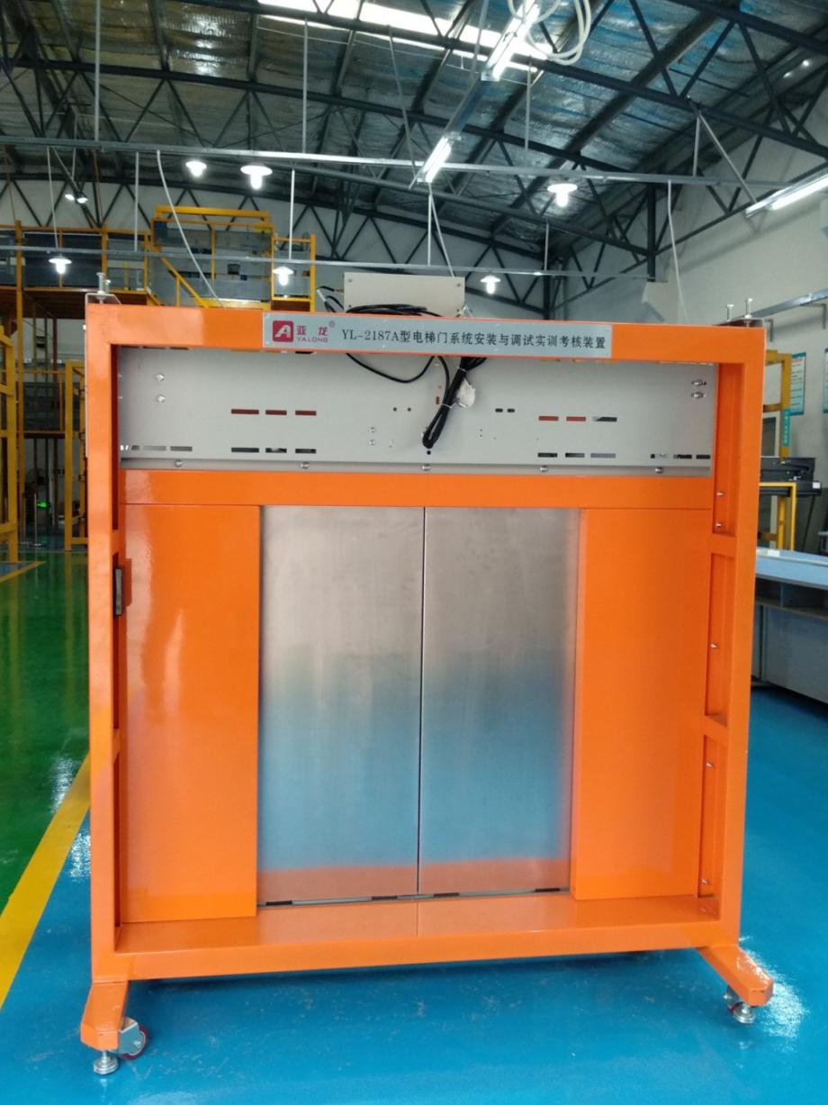YL-2187A型电梯装置主要由钢结构框架、门机、轿门、层门等部件组成。门机采用目前市场最主流的永磁变频门机。轿门、层门部分可以分离，且分离后可以单独实训操作。整体外观简洁、实用。方便初学者更直观地看到门机构的全部器件及整个机械动作过程，更有效地帮助初学者掌握其工作原理，掌握其安装与调试技能。如图1 所示。

图1 YL-2187A型电梯门系统安装与调试实训考核装置示意图

1.主要设备参数

（1）工作环境：海拔＜1000m；温度-10℃～+40℃；湿度＜95%RH无水珠凝结；环境空气中不应含有腐蚀性和易燃性气体；

（2）电源输入：单相三线 AC220V 50Hz；

（3）门机：永磁同步变频门机（可选变频门机）；

（4）门机电机额定电压：AC100/125V；

（5）门机电机额定转速：180r/min；

（6）门机电机额定功率：43/94W；

（7）开门宽度：800mm(根据客户需求而定制）；

（8）门高度：1000mm(根据客户需求而定制）；

（9）轿门材料：Q235（可选不锈钢板）；

（10）层门材料：Q235（可选不锈钢板）；

（11）整机功耗：≤0.5KW；

（12）整机重量：≤300KG；

（13）外形尺寸：≤1700mm×1000mm×1900mm（长×宽×高）。

2.设备配置如下表4所示

表4 亚龙YL-2187A型电梯门系统安装与调试实训考核装置设备配置一览表

|  |  |  |  |  |
| --- | --- | --- | --- | --- |
| **序号** | **名称** | **数量** | **单位** | **备注** |
| 1 | 钢结构框架 | 1 | 台 | 材料：Q235 / 表面喷塑处理 |
| 2 | 层门扇 | 1 | 套 | 材料：Q235 / 表面喷塑处理 |
| 3 | 门框 | 1 | 套 | 材料：Q235 / 表面喷塑处理 |
| 4 | 层门上坎 | 1 | 套 | 材料：Q235；开门宽度：800mm |
| 5 | 层门地坎 | 1 | 条 | 材料：铝合金；开门宽度：800mm |
| 6 | 层门地坎支架 | 2 | 个 | 材料：Q235 / 表面喷塑处理 |
| 7 | 轿厢门扇 | 1 | 套 | 材料：Q235 / 表面喷塑处理 |
| 8 | 永磁变频门机 | 1 | 套 | 厂商：杭州/西子孚信；型号：jarless-con；开门方式：中分；额定转速：180r/min；额定功率：43/94W |
| 9 | 门刀 | 1 | 套 | 材料：Q235 / 表面电镀处理 |
| 10 | 轿厢门地坎 | 1 | 条 | 材料：铝合金；开门宽度：800mm |
| 11 | 安装与测量工具 | 1 | 套 | 详见配套工具清单 |
| 12 | 随机资料 | 1 | 份 | 实训指导书及相关说明书等资料 |

（二）YL-770电梯电气实训装置

YL-770型电梯电气安装与调试实训考核装置是根据当前真实电梯电气的安装调试和维护保养的需求而开发的一种电梯电气实训考核装置平台。该装置采用NICE1000电梯一体控制器系统，曳引机组、井道、电气安全保护等装置均采用模拟器件的形式。组装完成后的电梯电气安装与调试实训考核装置，如图2所示。

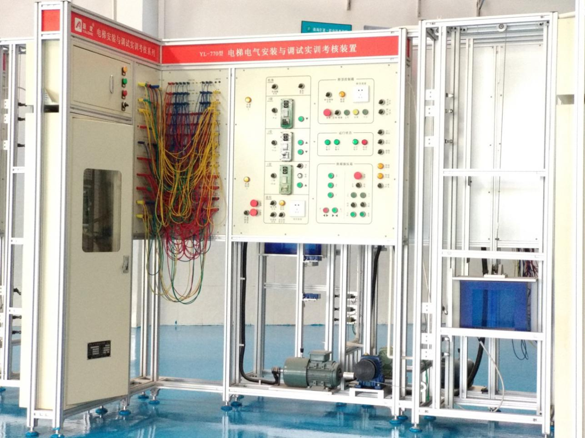

图2 YL-770型电梯电气安装与调试实训考核装置示意图

1.技术指标

（1）电源输入：三相五线 AC380V 50Hz；

（2）安全保护：接地，漏电（动作电流≤30mA），过压，过载，短路；

（3）整机功耗：≤0.75KW；

（4）整机重量：≤150KG；

（5）外形尺寸：2420mm×1140mm×2000mm（长×宽×高）。

2.配置清单

表5 YL-770型电梯电气安装与调试实训考核装置主要清单

|  |  |  |  |  |
| --- | --- | --- | --- | --- |
| **序号** | **名称** | **数量** | **单位** | **备注** |
| 1 | 支架 | 1 | 台 | 高级铝型材 |
| 2 | 总电源箱 | 1 | 台 | 断路器、空气开关、指示灯、照明开关及插座等 |
| 3 | 微机控制柜 | 1 | 台 | 一体化控制器（NICE1000）、空气开关、断相与相序保护继电器、计数器、接触器、开关电源、变压器、制动电阻、端子排、上下行按钮、急停及检修开关等 |
| 4 | 安全型插线端子板 | 2 | 块 |  |
| 5 | 外呼梯显示板 | 3 | 块 |  |
| 6 | 曳引机组模拟器件 | 1 | 套 | 三相异步电动机与编码器 |
| 7 | 井道模拟器件 | 1 | 套 | 上下极限、上下限位、上下减速、上下急  停、安全钳、平层、开关门限位、超载、及照明开关 |
| 8 | 底坑模拟器件 | 1 | 套 | 张紧轮与照明开关，照明灯，插座 |
| 9 | 楼层模拟器件 | 3 | 套 | 门锁、消防及锁梯开关，上下呼梯按钮 |
| 10 | 机房模拟器件 | 1 | 套 | 限速器与盘车开关 |
| 11 | 轿厢模拟器件 | 1 | 套 | 照明灯，风扇及光幕 |
| 12 | 轿厢操纵箱模拟器件 | 1 | 套 | 开关门、楼层、急停、检修、上下行、照明、风扇、司机及直驶开关 |
| 13 | 轿顶控制箱模拟器件 | 1 | 套 | 上下行与共用按钮，急停、检修及照明开关，照明灯，插座 |
| 14 | 运行状态指示 | 1 | 套 | 开关门、启动及制动 |
| 15 | 安全型插线 | 1 | 套 |  |
| 16 | 电气检修工具 | 1 | 套 | 万用表与电笔等 |